**Информация о мероприятиях,**

**посвященных Дню памяти жертв политических репрессий.**

**2016-2017 учебный год:**

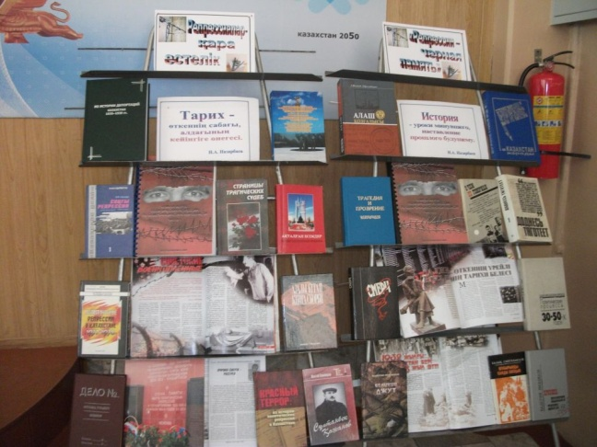Литературная гостиная «Мы помним ваши имена» для учащихся 10-11 классов, руководитель Саргазина Б.Т., на мероприятии вспоминали литературных деятелей-жертв политических репрессий – Сакен Сейфуллин, Ильяс Жансугуров, Бейімбет Майлин и др. Старшеклассники читали отрывки их произведений А.И. Солженицына («Один день Ивана Денисовича», «Архипелаг ГУЛАГ»), стихотворения А. Ахматовой, И. Бродского.

В митинге «День памяти жертв политических репрессий» приняли участие 7-8 классы. В 6 классах прошли часы общения: «Не допустить жестокости в мире».

Обучающиеся начальных классов посетили выставку в школьной библиотеке «Погруженные во тьму». Дети послушали рассказ библиотекаря Кучеровской Ю.В. о мужестве людей, пострадавших в годы политических репрессий.

Учащиеся школы приняли участие в обсуждении фильма «АЛЖИР» студии «Казахфильм», показанного на телеканале «Казахстан», о трагической судьбе женщин – жен и дочерей репрессированных, находившихся в лагере в степях Акмолинской и Карагандинской областей.

Присутствовала жительница села Скопцова В.И., чья семья была переселена из Саратовской области в 1942 году в числе немцев.

Психолог школы Хохлова О.В. прочитала стихи «Курт – драгоценный камень».

*Бывшая заключенная Акмолинского лагеря жен «изменников» родины Гертруда Платайс рассказала сотрудникам музея «АЛЖИР», как впервые увидела местных казахов и как они отнеслись к заключенным женщинам.*

*Одним зимним утром женщины-узницы несли с озера Жаланаш охапки   
камыша. Через некоторое время на берегу озера появились старики и дети, которые по команде старших начали бросать в этих женщин камни. Конвоиры начали громко смеяться: мол, видите, вас не только в Москве, вас и здесь, в ауле, не любят.*

*Оскорбленные женщины думали, ну что же вы, старики, чему своих детей учите?! Но вот одна женщина споткнулась об эти камни, а когда упала рядом с ними, то почувствовала запах молока и сыра. Она взяла кусочек и положила в рот – он показался ей очень вкусным. Она собрала эти камушки и принесла в барак. Там были и заключенные женщины-казашки. Они сказали, что это курт – высушенный на солнце соленый творог.*

*О, Господи, да это ведь не камень.  
От него так пахнет молоком.  
И в душе затрепетал надежды пламень,  
А в горле встал ком.  
Так вот что придумали старики!  
Вот за что женщины детьми рисковали!  
Они нас от болезни берегли,  
Они нас от безверия спасали.  
Они поняли, что мы не враги,  
А просто несчастные женщины.  
И чем смогли – помогли,  
Поразив нас своей человечностью.  
Я молча поползла по льду,  
Собирая драгоценные камни.  
Теперь я отвратила от них беду,  
Спасая их от охраны.  
А ночью в холоднейшем бараке,  
На оскверненной палачами земле,  
Я, немка, молилась мусульманскому богу,  
Да ничего не просила себе.  
Я просила старикам здоровья,  
Женщинам-матерям – счастья.  
Особенно я молилась за детей,  
Чтобы они не видели несчастья.  
Я прошла все круги ада,  
Потеряла веру и друзей,  
Но одно я знаю,  
Что только так и надо воспитывать детей.*

**2017-2018 год:**

* Кроме названных мероприятий в следующем учебном году планируем облагородить и благоустроить кладбище чеченов и ингушей, переселенных в 1942 году и умерших в Исаковке в годы войны. Кладбище находится рядом с селом.

Исполнитель: Зам по ВР Трифонова Э.С., бабушка которой, Шефер Фрида Давыдовна, тоже была репрессирована в 1942 году.